CHƯƠNG 1
ĐẢNG CỘNG SẢN VIỆT NAM RA ĐỜI VÀ LÃNH ĐẠO ĐẤU TRANH GIÀNH CHÍNH QUYỀN (1930-1945)

- Anh/Chị hãy chứng minh: Sự kiện Đảng Cộng sản Việt Nam ra đời là một tất yếu của lịch sử.
- Anh/Chị hãy làm sáng tỏ những chuyển biến về kinh tế - chính trị - xã hội Việt Nam dưới tác động chính sách cai trị của thực dân pháp cuối thế kỷ XIX, đầu thế kỷ XX. Câu 1 hướng dẫn ôn thi - 2
- Anh/Chị hãy trình bày các phong trào yêu nước của nhân dân Việt Nam trước khi có Đảng và nguyên nhân thất bại của các phong trào. Câu 2 hướng dẫn ôn thi
- Anh/Chị hãy chứng minh: Sự ra đời của Đảng Cộng sản Việt Nam gắn liền với vai trò, công lao của Nguyễn Ái Quốc. Câu 3 hướng dẫn ôn thi
- Anh/Chị hãy trình bày nguyên nhân ra đời của các tổ chức cộng sản ở Việt Nam trong năm 1929. Sự ra đời của các tổ chức cộng sản này đã phản ánh điều gì?
- Anh/Chị hãy chứng minh: Bản lĩnh chính trị độc lập, tự chủ, sáng tạo được phản ánh trong nội dung Cương lĩnh chính trị đầu tiên của Đảng do Nguyễn Ái Quốc soạn thảo (2-1930).
- Anh/Chị hãy trình bày phong trào cách mạng 1930-1931. Kết quả và ý nghĩa lịch sử của phong trào đó.
- Anh/Chị hãy so sánh sự giống nhau và khác nhau giữa Cương lĩnh chính trị đầu tiên (2/1930) và Luận cương chính trị (10/1930). Qua đó chỉ ra mặt hạn chế của Luận cương.
- Anh/Chị hãy trình bày chủ trương và nhận thức mới của Đảng Cộng sản Đông Dương về vấn đề dân tộc và dân chủ giai đoạn 1936 – 1939.
- Theo Anh/Chị, tại sao Đảng đẩy mạnh các phong trào đấu tranh vận động dân chủ giai đoạn 1936-1939? Kể tên các phong trào và rút ra ý nghĩa lịch sử.
- Anh/Chị hãy phân tích chủ trương chiến lược mới của Đảng Cộng sản Đông Dương giai đoạn 1939-1945. Và rút ra ý nghĩa lịch sử.
- Anh/Chị hãy chứng minh: Nghị quyết của hội nghị Trung ương Tám (tháng 5 -1941) đã giải quyết đúng đắn mối quan hệ dân tộc và dân chủ, phản đế và phản phong.
- Anh/Chị hãy phân tích nội dung và ý nghĩa của Chỉ thị “Nhật-Pháp bắn nhau và hành động của chúng ta” ngày 12/3/1945.
- Anh/Chị hãy chứng minh: Chủ trương phát động Tổng khởi nghĩa giành chính quyền của Đảng trong cách mạng Tháng Tám năm 1945 là một quyết định đúng thời cơ.
- Anh/Chị hãy chứng minh: tính cách mạng giải phóng dân tộc điển hình và tính dân chủ được thể hiện trong cách mạng tháng Tám năm 1945.

CHƯƠNG 2
ĐẢNG LÃNH ĐẠO HAI CUỘC KHÁNG CHIẾN CHỐNG NGOẠI XÂM, HOÀN THÀNH GIẢI PHÓNG DÂN TỘC, THỐNG NHẤT ĐẤT NƯỚC (1945-1975)

- Anh/Chị hãy phân tích tình thế “Ngàn cân treo sợi tóc” của cách mạng Việt Nam sau Cách mạng Tháng 8 năm 1945 và chủ trương, sách lược của Đảng giải quyết tình thế khó khăn trên.
- Theo anh/chị, trong giai đoạn hiện nay, Việt Nam cần phát huy bài học kinh nghiệm gì từ sách lược ngoại giao của Đảng thời kỳ 1945-1946?
- Anh/Chị hãy phân tích nội dung cơ bản của Đại hội đại biểu toàn quốc lần thứ II (2-1951) để làm rõ đây là một bước tiến mới của Đảng về mọi mặt.
- Anh/Chị hãy phân tích những thuận lợi, khó khăn của tình hình quốc tế và trong nước sau ngày ký Hiệp định Giơnevơ năm (7-1954). Tình hình trên đặt ra yêu cầu bức thiết gì?
- Anh/Chị hãy làm sáng tỏ quá trình Đảng lãnh đạo chuyển hướng cách mạng miền Nam từ thế giữ gìn lực lượng sang thế tiến công (1954 – 1960).
- Anh/Chị hãy phân tích nội dung Đại hội III (tháng 9-1960) để làm sáng tỏ đây là Đại hội xây dựng chủ nghĩa xã hội ở miền Bắc và đấu tranh hòa bình thống nhất nước nhà.
- Anh/Chị hãy phân tích nội dung đường lối kháng chiến chống Mỹ, cứu nước của Đảng tại Hội nghị lần thứ 11 (3-1965) và Hội nghị lần thứ 12 (12-1965) và rút ra ý nghĩa lịch sử.
- Anh/Chị hãy làm sáng tỏ chủ trương của Đảng về xây dựng hậu phương, chống chiến tranh phá hoại của đế quốc Mỹ ở miền Bắc (1965-1968). Trình bày kết quả và ý nghĩa lịch sử.
- Anh/chị hãy trình bày quá trình Đảng lãnh đạo quân dân miền Nam đánh bại chiến lược “chiến tranh cục bộ” của Mỹ (1965-1968). Đánh giá sự chỉ đạo của Đảng trong giai đoạn này.
- Anh/Chị hãy trình bày quá trình Đảng lãnh đạo quân dân miền Nam đánh bại chiến lược “Việt Nam hóa chiến tranh”, giải phóng miền Nam, thống nhất Tổ quốc (1969-1975). Đánh giá sự chỉ đạo của Đảng trong giai đoạn này.
- Từ thực tiễn lãnh đạo cách mạng thời kỳ 1954 – 1975, Đảng ta rút ra những kinh nghiệm gì? Hãy phân tích một kinh nghiệm anh/chị tâm đắc nhất.
CHƯƠNG 3
ĐẢNG LÃNH ĐẠO CẢ NƯỚC QUÁ ĐỘ LÊN CHỦ NGHĨA XÃ HỘI VÀ TIẾN HÀNH CÔNG CUỘC ĐỔI MỚI (TỪ NĂM 1975 ĐẾN NAY)
- Anh/Chị hãy trình bày đường lối phát triển kinh tế của Đảng được thông qua tại Đại hội đại biểu toàn quốc lần thứ IV (12-1976). Qua đó nêu hạn chế của chủ trương này?
- Anh/Chị hãy Phân tích những quan điểm mới được đề ra tại Đại hội V của Đảng (3-1982). Nêu ý nghĩa và hạn chế của Đại hội?
- Anh/Chị hãy chứng minh: Chủ trương công nghiệp hóa “tập trung sức phát triển mạnh nông nghiệp, coi nông nghiệp là mặt trận hàng đầu” thông qua tại Đại hội đại biểu toàn quốc lần thứ V (3-1982) được đánh giá là một bước điều chỉnh đúng đắn, phù hợp với thực tiễn của Việt Nam?
- Anh/Chị hãy phân tích ba bước đột phá kinh tế của Đảng thời kỳ trước đổi mới (1986).
- Anh/Chị hãy trình bày những chủ trương đổi mới kinh tế được đề ra tại Đại hội đại biểu toàn quốc lần thứ VI của Đảng (12-1986). Rút ra nhận xét chủ trương trên.
- Anh/Chị hãy trình bày những nội dung và kết quả chỉ đạo đổi mới quan trọng của Đảng tại các Hội nghị Trung ương Đảng khóa VI trên lĩnh vực kinh tế.
- Anh/Chị hãy chứng minh: Cương lĩnh năm 1991 đã giải đáp đúng đắn vấn đề cơ bản nhất của cách mạng Việt Nam trong thời kỳ quá độ lên chủ nghĩa xã hội. Rút ra ý nghĩa của Cương lĩnh.
- Anh/Chị hãy trình bày quan điểm của Đảng về công nghiệp hoá trong thời kỳ mới được thông qua tại Đại hội đại biểu toàn quốc lần thứ VIII (6/1996). Qua đó làm rõ trách nhiệm bản thân đối với sự nghiệp công nghiệp hóa, hiện đại hóa đất nước.
- Anh/Chị hãy làm rõ quan điểm của Đảng về xây dựng và phát triển nền văn hóa Việt Nam tiên tiến, đậm đà bản sắc dân tộc được thông qua tại Hội nghị Trung ương 5, khóa VIII (7/1998). Qua đó, hãy nêu trách nhiệm của bản thân để đóng góp vào việc giữ gìn, phát huy, truyền bá các giá trị truyền thống tốt đẹp của dân tộc Việt Nam?
- Anh/Chị hãy làm sáng tỏ bước trưởng thành trong nhận thức của Đảng về con đường đi lên chủ nghĩa xã hội ở nước ta được thông qua tại Đại hội đại biểu toàn quốc lần thứ IX (4-2001).
- Anh/Chị hãy trình bày đặc trưng mô hình xã hội xã hội chủ nghĩa mà nhân dân ta xây dựng được thông qua tại Đại hội toàn quốc lần thứ X (4-2006) và chỉ ra những khó khăn, thách thức trong quá trình xây dựng chủ nghĩa xã hội ở Việt Nam hiện nay.
- Anh/Chị hãy trình bày những điểm bổ sung, phát triển của Cương lĩnh xây dựng đất nước trong thời kỳ quá độ lên chủ nghĩa xã hội (bổ sung, phát triển năm 2011) so với Cương lĩnh năm 1991.
- Anh/Chị hãy trình bày một số vấn đề cấp bách về xây dựng Đảng hiện nay được thể hiện thông qua Nghị quyết số 12-NQ/TW do Hội nghị Trung ương 4 khóa XI ban hành ngày 16/1/2012. Qua đó, hãy đề xuất giải pháp nâng cao chất lượng đội ngũ đảng viên hiện nay.
- Anh/Chị hãy trình bày các quan điểm chỉ đạo của Trung ương Đảng về xây dựng và phát triển văn hóa, con người Việt Nam đáp ứng yêu cầu phát triển bền vững đất nước, tại Hội nghị Trung ương 9 khóa XI (6/2014). Qua đó, làm rõ đóng góp của bản thân vào việc xây dựng nhân cách, lối sống tốt đẹp.
- Anh/Chị hãy trình bày các quan điểm chỉ đạo của Trung ương Đảng nhằm đổi mới căn bản, toàn diện giáo dục và đào tạo được thông qua tại Hội nghị Trung ương 8, khóa XI (11-2013). Để đáp ứng với yêu cầu trên, sinh viên cần làm gì?
- Anh/Chị hãy trình bày sáu nhiệm vụ trọng tâm để đẩy mạnh toàn diện, đồng bộ công cuộc đổi mới được thông qua tại Đại hội XII (1/2016). Để phát huy nhân tố con người, sinh viên cần phải làm gì?
- Anh/Chị hãy trình bày quan điểm phát triển đất nước trong thời kỳ mới của Đảng tại Đại hội XIII (2021). Để “khơi dậy mạnh mẽ tinh thần yêu nước, khát vọng phát triển đất nước phồn vinh, hạnh phúc”, trách nhiệm tiên phong của bản thân và sinh viên Việt Nam hiện nay là gì?
- Anh/Chị hãy trình bày những bài học lớn về sự lãnh đạo của Đảng từ khi Đảng ra đời cho đến nay. Qua đó, anh/chị tâm đắc nhất bài học nào? Vì sao?

Câu 1
- Bối cảnh lịch sử:
+ Thế giới:
▪ CN đế quốc tăng cường xâm chiếm thuộc địa: Sự chuyển biến của chủ nghĩa tư bản (từ CNTB - tự do canh tranh sang CN đế quốc - độc quyền) do sự tác động của cách mạng khoa học công nghiệp lần thứ 2 (động cơ diesel, điện tử, ô tô, hóa chất) – sản xuất phát triển, tìm kiếm thị trường (và nhân công, tài nguyên...) dẫn tới quá trình xâm lược thuộc địa. Đánh chủ yếu các quốc gia Á Phi Mỹ Latinh vì chính trị yếu kém (phong kiến lỗi thời không được dân ủng hộ), chưa khai thác
hết tài nguyên và nhân công.
▪ Phong trào giải phóng dân tộc mạnh mẽ.
▪ Cách mạng Tháng Mười Nga: Vì sao CMT10 Nga diễn ra sớm nhất lúc đó: Chính trị quân chủ chuyên chế có những mâu thuẫn giữa nông dân vs địa chủ, tư sản vs vô sản, phong kiến vs tư sản, nước Nga vs dân tộc khác Nga (ở trong nước Nga), nước Nga vs tư bản Tây Âu và giọt nước tràn ly là Nga hoàng dẫn Nga tham gia thế chiến gây nên vô số tử vong. -> CMTS tháng 2. Ở chế độ tư bản mới thì chia ra hai phe MSV và BSV (Lê nin), giai cấp vô sản vốn được tiếp thu chủ nghĩa
Mác Lê nin -> CM vô sản để lật đổ nốt anh còn lại. -> CMVS diễn ra sớm ở đây. Chủ nghĩa mác từ khoa học thành hiện thực; Đánh đổ giai cấp tư sản và địa chủ phong kiến, lập lên nhà nước công nông đầu tiên trên thế giới; Chỉ ra cho nhân loại một hướng đi mới: Quá độ bỏ qua CNTB tiến lên CNXH trên phạm vi toàn thế giới.
▪ Sự ra đời của Quốc tế Cộng sản: Quốc tế Cộng sản trở thành bộ tham mưu chiến đấu, tổ chức lãnh đạo phong trào cách mạng vô sản thế giới, giúp đỡ chỉ đạo phong trào giải phóng dân tộc. Giúp truyền bá chủ nghĩa Mác Lê nin tới VN, là một nhân tố quan trọng cho sự ra đời của Đảng.
▪ Những luận cương về các vấn đề dân tộc và thuộc địa: (Nhóm 2 cũng trình bày) Ánh sáng chân lí, chấm dứt tình trạng khủng hoảng bế tắc về đường lối của nước ta. Chỉ ra được dân tộc ta muốn giải phóng dân tộc phải đi theo con đường vô sản.
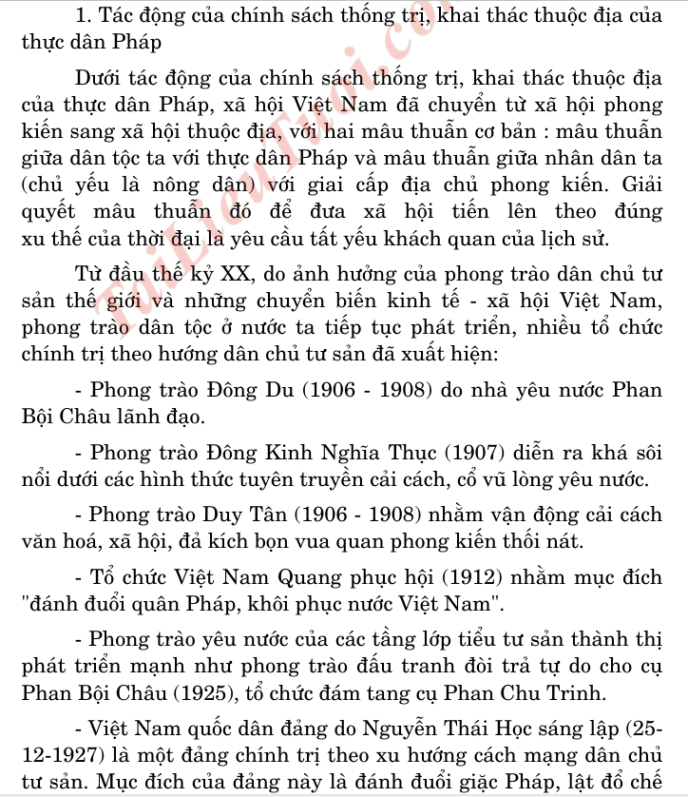
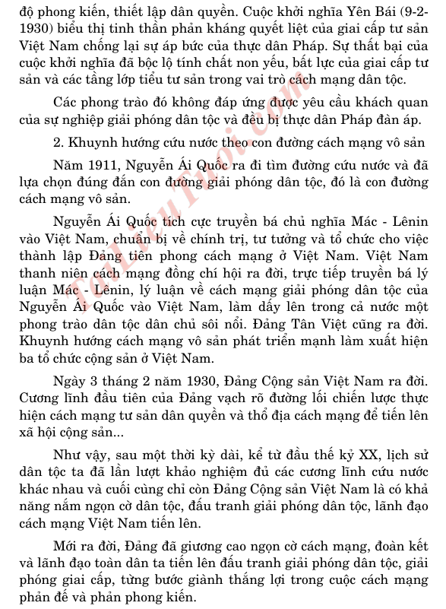

Câu 5
1. Nguyên nhân khách quan
- Sự phát triển mạnh mẽ của phong trào công nhân và phong trào yêu nước trong những năm 1925–1929, đặc biệt là các cuộc bãi công của công nhân ở Ba Son (1925), Nam Định, Hải Phòng, Vinh – Bến Thủy...
→ Phong trào đòi hỏi một tổ chức chính trị tiên phong lãnh đạo thống nhất, theo khuynh hướng vô sản.
- Ảnh hưởng sâu rộng của Cách mạng Tháng Mười Nga (1917) và sự truyền bá của chủ nghĩa Mác – Lênin vào Việt Nam thông qua hoạt động của Nguyễn Ái Quốc.
→ Tạo nền tảng tư tưởng – lý luận cho phong trào cách mạng Việt Nam chuyển hướng sang con đường cách mạng vô sản.

2. Nguyên nhân chủ quan
- Hội Việt Nam Cách mạng Thanh niên do Nguyễn Ái Quốc sáng lập (1925) đã đào tạo được đội ngũ cán bộ tiên tiến, giác ngộ lý tưởng cộng sản.
- Tuy nhiên, trong nội bộ Hội xuất hiện mâu thuẫn tư tưởng, nhiều hội viên tiên tiến cho rằng đã đến lúc phải thành lập chính đảng cộng sản để trực tiếp lãnh đạo cách mạng.
- Do đó, năm 1929, lần lượt ba tổ chức cộng sản ra đời:
  - Đông Dương Cộng sản Đảng (6/1929) – tại Bắc Kỳ.
  - An Nam Cộng sản Đảng (8/1929) – tại Nam Kỳ.
  - Đông Dương Cộng sản Liên đoàn (cuối 1929) – tại Trung Kỳ.
🟥 Ý nghĩa – Phản ánh của sự kiện
Sự ra đời của các tổ chức cộng sản năm 1929 đã phản ánh quy luật phát triển tất yếu của phong trào cách mạng Việt Nam:
- Phong trào công nhân đã trưởng thành, phát triển từ tự phát → tự giác.
- Khuynh hướng vô sản đã thắng thế tuyệt đối trong phong trào yêu nước.
- Cách mạng Việt Nam đã có sự chuẩn bị chín muồi về tư tưởng, chính trị và tổ chức cho sự ra đời của Đảng Cộng sản Việt Nam (3/2/1930).
Câu 6
🟥 I. Hoàn cảnh ra đời
Đầu năm 1930, Nguyễn Ái Quốc chủ trì Hội nghị hợp nhất các tổ chức cộng sản, thành lập Đảng Cộng sản Việt Nam. Tại hội nghị, Người đã soạn thảo Cương lĩnh chính trị đầu tiên (gồm: Chính cương vắn tắt, Sách lược vắn tắt, Chương trình tóm tắt và Điều lệ vắn tắt).
→ Đây là văn kiện đầu tiên xác định đường lối cách mạng đúng đắn cho Việt Nam, thể hiện bản lĩnh chính trị độc lập, tự chủ, sáng tạo của Đảng.

🟥 II. Biểu hiện của bản lĩnh chính trị độc lập, tự chủ, sáng tạo
1. Độc lập trong tư duy về mục tiêu và con đường cách mạng
- Cương lĩnh xác định:
“Làm tư sản dân quyền cách mạng và thổ địa cách mạng để tiến tới xã hội cộng sản.”
→ Đây là sự vận dụng sáng tạo chủ nghĩa Mác – Lênin vào hoàn cảnh cụ thể của Việt Nam:
  - Giải phóng dân tộc là nhiệm vụ hàng đầu.
  - Cách mạng Việt Nam phải gắn độc lập dân tộc với chủ nghĩa xã hội, khác với các con đường cải lương hoặc tư sản trước đó.

2. Tự chủ trong việc xác định lực lượng cách mạng
- Cương lĩnh nêu rõ: Công – nông là gốc của cách mạng, đồng thời phải liên minh với các tầng lớp khác (tiểu tư sản, trí thức, trung nông, tư sản dân tộc).
→ Thể hiện sự tự chủ trong việc lựa chọn lực lượng phù hợp với đặc điểm giai cấp của xã hội Việt Nam, không rập khuôn mô hình của bất kỳ nước nào.

3. Sáng tạo trong việc đề ra phương pháp cách mạng
- Đề cao vai trò lãnh đạo của Đảng Cộng sản, coi đó là nhân tố quyết định thắng lợi của cách mạng.
- Kết hợp đấu tranh chính trị với đấu tranh vũ trang, kết hợp phong trào cách mạng trong nước với quốc tế, thể hiện sự sáng tạo phù hợp điều kiện Việt Nam thuộc địa nửa phong kiến.

4. Tư duy độc lập trong quan hệ quốc tế
- Cương lĩnh khẳng định cách mạng Việt Nam là một bộ phận của cách mạng thế giới, nhưng phải độc lập về đường lối, tự chủ trong hành động.
→ Thể hiện rõ bản lĩnh vừa gắn bó quốc tế vô sản, vừa giữ vững độc lập dân tộc.

🟥 III. Ý nghĩa
- Cương lĩnh chính trị đầu tiên mở ra con đường cách mạng đúng đắn cho dân tộc Việt Nam.
- Khẳng định tư duy độc lập, tự chủ, sáng tạo của Nguyễn Ái Quốc và Đảng Cộng sản Việt Nam ngay từ khi mới ra đời.
- Là nền tảng tư tưởng – kim chỉ nam hành động cho toàn bộ tiến trình cách mạng sau này.

✅ Kết luận:
Bản lĩnh chính trị độc lập, tự chủ, sáng tạo của Nguyễn Ái Quốc và Đảng ta được thể hiện rõ trong Cương lĩnh chính trị đầu tiên năm 1930. Đó là sự kết hợp nhuần nhuyễn giữa chủ nghĩa Mác – Lênin với thực tiễn Việt Nam, xác định đúng đắn con đường cách mạng giải phóng dân tộc – con đường độc lập dân tộc gắn liền với chủ nghĩa xã hội, phù hợp với xu thế của thời đại và nguyện vọng của nhân dân.
Câu 7
+ Bài học kinh nghiệm: Để lại bài học quý giá.
♣ Bài học về công tác tư tưởng: Đảng đã giáo dục tập hợp được một lực lượng cách mạng đông đảo của quần chúng, nhất là quần chúng công nông đứng lên làm cách mạng giải phóng dân tộc và giải phóng giai cấp.
♣ Bài học về xây dựng liên minh công nông: Qua phong trào khối liên minh công nông được hình thành. Dưới sự lãnh đạo của Đảng, công nông đoàn kết với các tầng lớp nhân dân khác.
♣ Bài học về phương pháp giành chính quyền và giữ chính quyền bằng bạo lực cách mạng.
♣ Bài học về xây dựng chính quyền nhân dân, một hình thức chính quyền kiểu mới.
♣ Bài học về tổ chức và lãnh đạo quần chúng đấu tranh
Câu 8
🟥 I. Hoàn cảnh ra đời của hai văn kiện
1. Cương lĩnh chính trị đầu tiên (2/1930)
- Đầu năm 1930, dưới sự chủ trì của Nguyễn Ái Quốc, Hội nghị hợp nhất các tổ chức cộng sản được tổ chức tại Hương Cảng (Trung Quốc).
- Hội nghị đã thống nhất các tổ chức cộng sản trong nước thành Đảng Cộng sản Việt Nam.
- Nguyễn Ái Quốc soạn thảo Chính cương vắn tắt, Sách lược vắn tắt, Chương trình tóm tắt và Điều lệ vắn tắt — hợp thành Cương lĩnh chính trị đầu tiên của Đảng, xác định con đường cách mạng giải phóng dân tộc gắn liền với cách mạng xã hội chủ nghĩa.
2. Luận cương chính trị (10/1930)
- Tháng 10/1930, sau khi Nguyễn Ái Quốc đi công tác nước ngoài, Hội nghị Trung ương lần thứ nhất của Đảng được triệu tập tại Hương Cảng dưới sự chủ trì của Trần Phú (Tổng Bí thư đầu tiên).
- Hội nghị thông qua Luận cương chính trị do Trần Phú khởi thảo, trình bày một cách hệ thống hơn về lý luận cách mạng Việt Nam theo khuynh hướng giai cấp vô sản triệt để, chịu ảnh hưởng lớn của Quốc tế Cộng sản.
Lý do ra đời Luận cương vào T10/1930: Vì sau khi cương lĩnh được đề ra, Quốc
tế Cộng sản không hài lòng, cử đồng chí Trần Phú về, thay đổi tên Đảng (từ Việt
Nam thành Đông Dương), sửa đổi cương lĩnh

4.1. Điểm giống nhau
- Về phương hướng chiến lược của cách mạng, cả hai văn kiện đều xác định được tính chất của cách mạng Việt Nạm là Cách mạng tư sản dân quyền và thổ địa cách mạng, bỏ qua giai đoạn tư bản chủ nghĩa để đi tới xã hội cộng sản.
- Về nhiệm vụ cách mạng: Chống đế quốc, phong kiến để lấy lại ruộng đất và giành độc lập dân tộc.
- Về lực lượng cách mạng: chủ yếu là công nhân và nông dân - hai lực lượng nòng cốt và cơ bản đông đảo trong xã hội góp phần to lớn vào công cuộc giải phóng dân tộc nước ta.
- Về phương pháp cách mạng, sử dụng sức mạnh của số đông dân chúng Việt Nam cả về chính trị và vũ trang nhằm đạt mục tiêu cơ bản của cuộc cách mạng là đánh đổ đế quốc và phong kiến, giành chính quyền về tay công nông.
- Về vị trí quốc tế, cách mạng Việt Nam là một bộ phận khắng khít với cách mạng thế giới đã thể hiện sự mở rộng quan hệ bên ngoài, tìm đồng minh cho mình.
- Lãnh đạo cách mạng là giai cấp công nhân thông qua Đảng Cộng sản Việt Nam.
4.2. điểm khác nhau
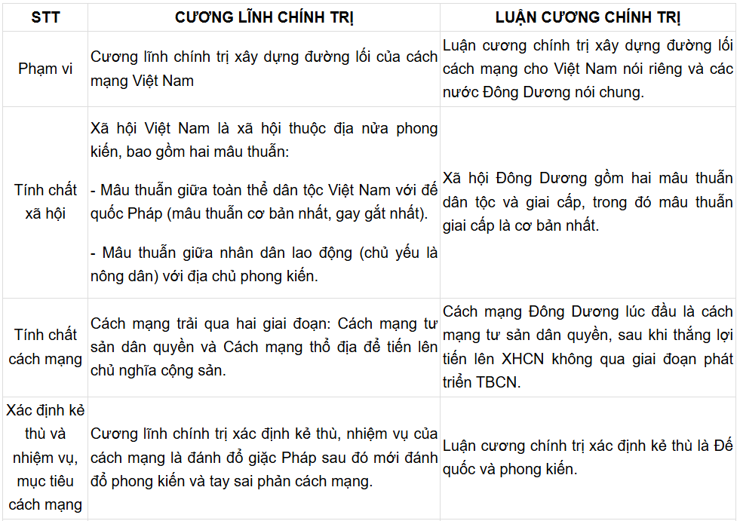
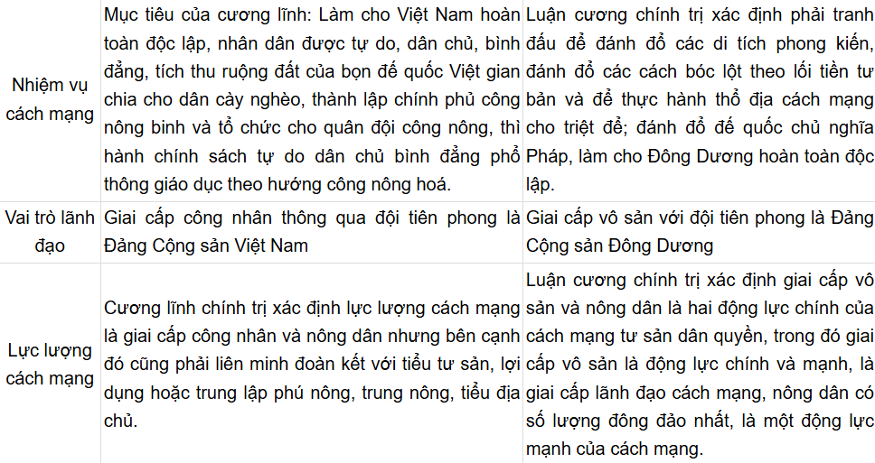
🟥 Câu 9: Chủ trương và nhận thức mới của Đảng Cộng sản Đông Dương về vấn đề dân tộc và dân chủ (1936–1939)
1. Hoàn cảnh lịch sử
- Năm 1936, chủ nghĩa phát xít lên cầm quyền ở Đức, Ý, Nhật, đe dọa hòa bình thế giới.
- Ở Pháp, Mặt trận Nhân dân lên nắm chính quyền (6/1936) với khẩu hiệu dân chủ, tiến bộ, hứa hẹn cải thiện đời sống ở các thuộc địa.
- Ở Đông Dương, chính quyền Pháp buộc phải nới lỏng chính sách cai trị, tạo điều kiện cho phong trào cách mạng phát triển theo hướng hợp pháp và nửa hợp pháp.
→ Trong bối cảnh đó, Đảng đã đề ra chủ trương mới phù hợp tình hình.

2. Chủ trương và nhận thức mới của Đảng
- Mục tiêu trước mắt: Đấu tranh chống phản động thuộc địa, chống phát xít, chống chiến tranh, đòi tự do, dân sinh, dân chủ, cơm áo, hòa bình, thay vì chỉ tập trung vào khởi nghĩa vũ trang như trước.
- Kẻ thù chính: Tạm thời xác định kẻ thù trước mắt là bọn phản động thuộc địa và tay sai, chưa nêu cao khẩu hiệu đánh đổ đế quốc.
- Lực lượng cách mạng: Mở rộng mặt trận đoàn kết toàn dân – không chỉ công nông mà còn liên minh với tư sản dân tộc, tiểu tư sản, trí thức yêu nước.
- Hình thức đấu tranh: Chuyển từ bí mật, bạo động sang công khai, hợp pháp, nửa hợp pháp, hòa bình, thông qua báo chí, hội họp, mít-tinh, bầu cử.
- Tổ chức mặt trận: Thành lập Mặt trận Nhân dân phản đế Đông Dương (1936), sau đổi thành Mặt trận Dân chủ Đông Dương (1938) để tập hợp lực lượng quần chúng.

3. Nhận thức mới
- Đảng đã vận dụng linh hoạt chủ nghĩa Mác – Lênin vào hoàn cảnh cụ thể, phân biệt rõ nhiệm vụ trước mắt và lâu dài.
- Nhận thức được rằng: đấu tranh dân chủ, dân sinh là bước chuẩn bị cần thiết cho cuộc đấu tranh giải phóng dân tộc sau này.
→ Đây là bước trưởng thành về tư duy chính trị và chiến lược cách mạng của Đảng.

🟩 Câu 10: Tại sao Đảng đẩy mạnh phong trào đấu tranh dân chủ (1936–1939)?
1. Nguyên nhân
- Tình hình thế giới thay đổi: Chính phủ Mặt trận Nhân dân Pháp lên cầm quyền, cho phép các lực lượng dân chủ ở thuộc địa hoạt động công khai.
- Trong nước: Đời sống nhân dân cực khổ, nạn thất nghiệp, sưu cao thuế nặng → yêu cầu cải thiện dân sinh, dân chủ.
- Đảng Cộng sản Đông Dương nhận thức rằng: đấu tranh đòi tự do, dân sinh, dân chủ là hình thức đấu tranh thích hợp nhất để tập hợp lực lượng và rèn luyện quần chúng.

2. Các phong trào tiêu biểu
- Phong trào Đông Dương Đại hội (1936): Thu thập dân nguyện, đòi cải thiện dân sinh, dân chủ.
- Phong trào đấu tranh của công nhân, nông dân, trí thức, học sinh ở nhiều nơi: bãi công, biểu tình, hội họp công khai.
- Phong trào báo chí công khai cách mạng: như báo Dân Chúng, Tin Tức, Bạn Dân, Thời Thế...
- Phong trào đấu tranh nghị trường và bầu cử Hội đồng nhân dân: giành ghế đại biểu tiến bộ, đòi quyền lợi cho nhân dân.
- Mặt trận Dân chủ Đông Dương (1938): ra đời nhằm thống nhất lực lượng yêu nước, chống phản động thuộc địa.

3. Ý nghĩa lịch sử
- Khẳng định sự trưởng thành của Đảng về đường lối, chiến lược, biết linh hoạt tùy theo tình hình thế giới và trong nước.
- Mở rộng khối đại đoàn kết toàn dân, tạo cơ sở chính trị – xã hội rộng rãi cho cách mạng.
- Rèn luyện lực lượng, cán bộ, quần chúng và chuẩn bị cho cao trào cách mạng sau này (1939–1945).
- Khẳng định bản lĩnh chính trị độc lập, sáng tạo của Đảng Cộng sản Đông Dương trong điều kiện đấu tranh hợp pháp.
Câu 12
🟥 I. Hoàn cảnh lịch sử
- Đầu năm 1941, tình hình thế giới và trong nước có nhiều biến động:
  - Chiến tranh thế giới thứ hai đang lan rộng, phát xít Nhật kéo vào Đông Dương (9/1940), nhân dân ta chịu ách đô hộ kép của Pháp và Nhật.
  - Phong trào cách mạng trong nước sau khởi nghĩa Nam Kỳ (1940) và Bắc Sơn (1940) tuy anh dũng nhưng thất bại, đòi hỏi Đảng phải điều chỉnh chiến lược mới phù hợp.
- Trong bối cảnh đó, Nguyễn Ái Quốc từ nước ngoài trở về trực tiếp lãnh đạo cách mạng Việt Nam và triệu tập Hội nghị Trung ương lần thứ 8 (từ 10–19/5/1941) tại Pác Bó – Cao Bằng.

🟥 II. Nội dung cơ bản của Nghị quyết Hội nghị Trung ương Tám
- Xác định nhiệm vụ hàng đầu của cách mạng Đông Dương là giải phóng dân tộc.
- Thành lập Mặt trận Việt Nam Độc lập Đồng minh (Việt Minh) để đoàn kết toàn dân.
- Tạm gác khẩu hiệu “đánh đổ địa chủ, chia ruộng đất cho dân cày”, thay bằng “tịch thu ruộng đất của đế quốc, Việt gian chia cho dân nghèo”.
- Giữ vững quyền lợi của giai cấp công – nông, đồng thời mở rộng đoàn kết với mọi tầng lớp yêu nước.
- Chuẩn bị khởi nghĩa vũ trang, coi đó là nhiệm vụ trung tâm để giành chính quyền.

🟥 III. Giải quyết đúng đắn mối quan hệ giữa dân tộc – dân chủ, phản đế – phản phong
1. Về mối quan hệ dân tộc và dân chủ
- Hội nghị xác định:
“Trong lúc này, nếu không giải quyết được vấn đề dân tộc giải phóng thì chẳng những dân tộc còn chịu kiếp ngựa trâu mà quyền lợi giai cấp cũng không bao giờ đạt được.”
→ Đặt giải phóng dân tộc lên hàng đầu, coi đó là nhiệm vụ cấp bách nhất, còn vấn đề dân chủ (giai cấp) sẽ được giải quyết sau khi giành được độc lập.
- Như vậy, Hội nghị đã giải quyết đúng đắn quan hệ giữa dân tộc và giai cấp, đặt lợi ích dân tộc lên trên hết, nhưng không phủ nhận quyền lợi giai cấp, mà xem nó là hệ quả tất yếu sau khi giành độc lập.

2. Về mối quan hệ giữa phản đế và phản phong
- Trước đây, Đảng từng đề ra hai nhiệm vụ song song: phản đế và phản phong, coi trọng cả đấu tranh chống đế quốc và chống phong kiến.
- Tuy nhiên, Hội nghị Tám nhận định:
  - Kẻ thù nguy hiểm nhất lúc này là đế quốc xâm lược Nhật – Pháp, nên cần tập trung toàn lực phản đế để giành độc lập.
  - Nhiệm vụ phản phong (chống địa chủ, phong kiến) tạm gác lại, chỉ tiến hành từng bước, không để chia rẽ khối đoàn kết dân tộc.
→ Đây là sự điều chỉnh chiến lược sáng suốt, linh hoạt, thể hiện tư duy đặt nhiệm vụ dân tộc lên trước, nhiệm vụ giai cấp sẽ thực hiện sau.

🟩 IV. Ý nghĩa của Hội nghị Trung ương Tám
- Hoàn chỉnh đường lối giải phóng dân tộc – coi độc lập dân tộc là trên hết, trước hết.
- Đưa cách mạng Việt Nam từ phạm vi Đông Dương về phạm vi dân tộc Việt Nam.
- Thành lập Mặt trận Việt Minh, tập hợp mọi tầng lớp yêu nước, tạo sức mạnh toàn dân.
- Là bước chuẩn bị quyết định cho Tổng khởi nghĩa Tháng Tám năm 1945 thắng lợi.
Câu 14
🟥 I. Hoàn cảnh lịch sử trước Tổng khởi nghĩa
- Thế giới:
  - Đầu năm 1945, Chiến tranh thế giới thứ hai bước vào giai đoạn kết thúc.
  - Phát xít Đức đầu hàng (5/1945), phát xít Nhật thất bại nặng nề, ngày 15/8/1945 Nhật tuyên bố đầu hàng Đồng minh vô điều kiện.
→ Ở Đông Dương, bộ máy chính quyền Nhật – Pháp hoang mang, tan rã, tạo khoảng trống quyền lực.
- Trong nước:
  - Ngày 9/3/1945, Nhật đảo chính Pháp, độc chiếm Đông Dương → chính quyền thực dân Pháp bị lật đổ.
  - Nhân dân Việt Nam rơi vào nạn đói khủng khiếp (hơn 2 triệu người chết đói), lòng dân căm phẫn, sẵn sàng vùng dậy.
  - Phong trào cách mạng phát triển mạnh mẽ, các lực lượng Việt Minh lớn mạnh khắp cả nước, chính quyền cách mạng được hình thành ở nhiều địa phương (các “khu giải phóng”).
→ Tất cả tạo ra thời cơ “ngàn năm có một” để Đảng phát động toàn dân đứng lên giành chính quyền.

🟥 II. Chủ trương phát động Tổng khởi nghĩa của Đảng
- Ngày 13/8/1945, ngay sau khi Nhật đầu hàng, Ủy ban Khởi nghĩa toàn quốc được thành lập và ra Quân lệnh số 1, hạ lệnh phát động Tổng khởi nghĩa trong cả nước.
- Hội nghị toàn quốc của Đảng (14–15/8/1945) tại Tân Trào (Tuyên Quang) đã:
  - Khẳng định: “Nhật đầu hàng là thời cơ thuận lợi cực kỳ to lớn cho cách mạng Việt Nam.”
  - Quyết định tổng khởi nghĩa trước khi quân Đồng minh kéo vào Đông Dương.
- Đại hội Quốc dân Tân Trào (16/8/1945) thông qua:
  - Lệnh Tổng khởi nghĩa.
  - Thành lập Ủy ban Dân tộc Giải phóng Việt Nam (Chính phủ lâm thời) do Hồ Chí Minh làm Chủ tịch.
→ Từ ngày 19/8/1945, khởi nghĩa nổ ra ở Hà Nội, Huế, Sài Gòn và lan rộng cả nước, giành thắng lợi hoàn toàn trong vòng 15 ngày.

🟩 III. Vì sao chủ trương này là một quyết định đúng thời cơ
- Thời cơ “ngàn năm có một” đã xuất hiện:
  - Kẻ thù chính (Nhật) đã đầu hàng, bộ máy cai trị tê liệt.
  - Quân Đồng minh chưa kịp kéo vào, chính quyền tay sai rối loạn.
  - Lòng dân sục sôi, lực lượng cách mạng đã sẵn sàng.
→ Nếu khởi nghĩa sớm hơn, lực lượng chưa đủ mạnh; nếu muộn hơn, quân Đồng minh vào nước ta, cách mạng sẽ mất thời cơ.
- Đảng đã có sự chuẩn bị kỹ lưỡng:
  - Về chính trị: Xây dựng lực lượng quần chúng, thành lập Việt Minh.
  - Về tổ chức: Xây dựng các căn cứ địa, Ủy ban Việt Minh, chính quyền cách mạng ở cơ sở.
  - Về vũ trang: Lực lượng du kích phát triển mạnh, sẵn sàng hành động.
- Chủ trương khởi nghĩa toàn quốc là linh hoạt và sáng suốt:
  - Khởi nghĩa từ địa phương lên trung ương, kết hợp đấu tranh chính trị và vũ trang, đảm bảo đánh nhanh thắng gọn, tránh đổ máu nhiều.
→ Tất cả chứng tỏ Đảng đã nắm bắt, phân tích và hành động đúng thời cơ cách mạng, thể hiện tài thao lược và bản lĩnh chính trị sáng suốt.

🟥 IV. Kết quả và ý nghĩa
- Chính quyền về tay nhân dân trong cả nước vào cuối tháng 8/1945.
- Nước Việt Nam Dân chủ Cộng hòa ra đời (2/9/1945), mở ra kỷ nguyên độc lập – tự do – chủ nghĩa xã hội.
- Khẳng định vai trò lãnh đạo đúng đắn, sáng suốt và kịp thời của Đảng và Chủ tịch Hồ Chí Minh, biết chớp đúng thời cơ lịch sử để hành động quyết đoán.
Câu 15
🟥 I. Hoàn cảnh lịch sử và thắng lợi của Cách mạng Tháng Tám
- Tháng 8/1945, khi phát xít Nhật đầu hàng Đồng minh, chính quyền thực dân – phát xít ở Việt Nam tan rã, Đảng Cộng sản Đông Dương dưới sự lãnh đạo của Chủ tịch Hồ Chí Minh đã phát động toàn dân Tổng khởi nghĩa giành chính quyền.
- Chỉ trong 15 ngày (từ 14 đến 28/8/1945), chính quyền trong cả nước về tay nhân dân, và nước Việt Nam Dân chủ Cộng hòa ra đời (2/9/1945).
→ Cuộc Cách mạng Tháng Tám là bước ngoặt vĩ đại trong lịch sử dân tộc Việt Nam, thể hiện sâu sắc tính cách mạng giải phóng dân tộc điển hình và tính dân chủ nhân dân.

🟥 II. Tính cách mạng giải phóng dân tộc điển hình
- Mục tiêu cốt lõi là giải phóng dân tộc
  - Mục tiêu hàng đầu của cuộc cách mạng là đánh đổ ách thống trị của phát xít Nhật và thực dân Pháp, giành độc lập, tự do cho Tổ quốc.
  - Đảng và Hồ Chí Minh xác định đúng đắn: “Dân tộc trên hết, Tổ quốc trên hết.”
→ Đây là cuộc cách mạng dân tộc điển hình, mang nội dung giải phóng dân tộc triệt để.
- Lực lượng lãnh đạo và lực lượng tham gia mang tính toàn dân
  - Dưới sự lãnh đạo của Đảng Cộng sản Đông Dương và Việt Minh, mọi tầng lớp nhân dân – công nhân, nông dân, trí thức, thanh niên, phụ nữ, dân tộc thiểu số… đều đứng lên khởi nghĩa.
  - Thể hiện sức mạnh của khối đại đoàn kết toàn dân tộc.
- Phạm vi và kết quả triệt để
  - Khởi nghĩa diễn ra trên phạm vi cả nước, giành chính quyền từ trung ương đến địa phương.
  - Lật đổ hoàn toàn ách thống trị đế quốc – phong kiến, chấm dứt hơn 80 năm nô lệ, đưa dân tộc Việt Nam bước vào kỷ nguyên độc lập, tự do.
→ Chính vì thế, Cách mạng Tháng Tám được xem là một mẫu mực của cách mạng giải phóng dân tộc trong thời đại mới.

🟩 III. Tính dân chủ của Cách mạng Tháng Tám
- Giải phóng quần chúng khỏi áp bức, mở ra quyền dân chủ thực sự
  - Sau khi giành chính quyền, nhân dân trở thành người chủ của đất nước – quyền lực thuộc về nhân dân.
  - Lần đầu tiên trong lịch sử, chính quyền dân chủ nhân dân được thiết lập, mở đầu thời kỳ nhân dân làm chủ vận mệnh quốc gia.
- Thể hiện ở chính quyền mới – Nhà nước của dân, do dân, vì dân
  - Ngày 2/9/1945, nước Việt Nam Dân chủ Cộng hòa ra đời, Hiến pháp 1946 sau đó xác định rõ quyền tự do dân chủ: bầu cử, lập hội, ngôn luận, tín ngưỡng…
  - Đây là hình thức dân chủ nhân dân đầu tiên trong lịch sử Việt Nam.
- Đường lối cách mạng mang tính dân chủ sâu sắc
  - Đảng đã phát động toàn dân khởi nghĩa, coi nhân dân là chủ thể sáng tạo lịch sử, không chỉ là người hưởng thụ thành quả.
  - Mặt trận Việt Minh là tổ chức đại đoàn kết dân tộc rộng rãi, tập hợp mọi tầng lớp yêu nước, không phân biệt giai cấp hay tôn giáo.

🟥 IV. Kết luận
Cách mạng Tháng Tám năm 1945 là cuộc cách mạng giải phóng dân tộc điển hình vì đã lật đổ ách thống trị đế quốc – phong kiến, giành độc lập dân tộc, và đồng thời là cuộc cách mạng dân chủ nhân dân đầu tiên vì đã trao quyền làm chủ cho nhân dân, mở ra kỷ nguyên mới – kỷ nguyên độc lập, tự do, dân chủ.
➡️ Cách mạng Tháng Tám không chỉ là thắng lợi của dân tộc Việt Nam mà còn là ngọn cờ soi sáng cho phong trào giải phóng dân tộc trên toàn thế giới.

